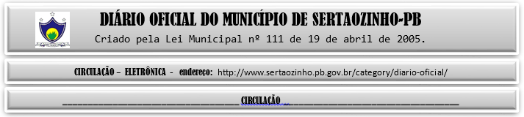

|  |
| --- |
| **ESTADO DA PARAÍBA**  **PREFEITURA MUNICIPAL DE SERTÃOZINHO**    **EXTRATO DE CONTRATO**  OBJETO: Aquisição de leite ( vaca ) In Natura para as crianças em situação de vulnerabilidade social, deste município. FUNDAMENTO LEGAL: Pregão Eletrônico nº 00005/2023. DOTAÇÃO: Recursos de 2023 do Município de Sertãozinho: 02,04,08,244,2011,2,041,3,3,90,32,00,00,00,00,0500. VIGÊNCIA: até o final do exercício financeiro de 2023. PARTES CONTRATANTES: Prefeitura Municipal de Sertãozinho e: CT Nº 00028/2023 - 09.03.23 - JOÃO MENEZES ALVES SIMÕES JUNIOR - R$ 125.600,00. |

PUBLICAR: